**baTumis RvTismSoblis ubiwod Casaxvis**

**eklesiis istoriidan**

ქ. ბათუმის ერთ-ერთი სავიზიტო ბარათია არის ნეო-გოთიკური სტი­ლით წი­თელი ქვით ნაგები სამგუმბათოვანი ღვთისმშო­ბლის შობის სახე­ლობის საკათედრო ტაძარი. ქა­რთუ­­ლი ხუროთმოძღვრებისგან განსხვა­ვე­ბუ­ლი არქი­ტე­ქტუ­რის გამო შე­ნობა უმალ იპყრობს ყურა­დღებას. თუ­მცა, ცოტამ თუ იცის მისი ისტორია. თავდაპი­რვე­ლად, 1903 წელს, იგი გა­იხსნა, რო­გორც კათოლიკური მრე­ვლის ეკლესია, რომე­ლიც სა­ბჭო­თა პერიოდში, ანტირე­ლი­გი­ური ბრძო­­ლისას, და­იხუ­რა და სხვა­და­სხვა (არქი­ვი, მა­ღალი ძაბვის ლა­ბო­რა­ტო­რია) სათა­ვსოს ფუ­ნქცია დაეკი­ს­რა. [1989](https://ka.wikipedia.org/wiki/1980) წელს, აჭარის ავტონომიური რე­ს­პუბლიკის მთავრო­ბის გა­­დაწყვე­ტი­ლე­ბით, შენობა გადაეცა [საქა­რ­თვე­ლოს მა­რ­თ­ლმადი­დე­ბელ ეკლე­სიას](https://ka.wikipedia.org/wiki/%E1%83%A1%E1%83%90%E1%83%A5%E1%83%90%E1%83%A0%E1%83%97%E1%83%95%E1%83%94%E1%83%9A%E1%83%9D%E1%83%A1_%E1%83%9B%E1%83%90%E1%83%A0%E1%83%97%E1%83%9A%E1%83%9B%E1%83%90%E1%83%93%E1%83%98%E1%83%93%E1%83%94%E1%83%91%E1%83%94%E1%83%9A%E1%83%98_%E1%83%94%E1%83%99%E1%83%9A%E1%83%94%E1%83%A1%E1%83%98%E1%83%90). 2011 წლი­­დან ტა­ძა­რს კუ­ლტუ­რის ძე­გლის სტა­ტუ­სი მი­ენიჭა [[https://ma­tsne.gov.­ge/­ka/­docu­me­nt/­vi­ew/1224440?pu­blicati­on]](https://ka.wikipedia.org/wiki/%E1%83%91%E1%83%90%E1%83%97%E1%83%A3%E1%83%9B%E1%83%98%E1%83%A1_%E1%83%A6%E1%83%95%E1%83%97%E1%83%98%E1%83%A1%E1%83%9B%E1%83%A8%E1%83%9D%E1%83%91%E1%83%9A%E1%83%98%E1%83%A1_%E1%83%A1%E1%83%90%E1%83%AE%E1%83%94%E1%83%9A%E1%83%9D%E1%83%91%E1%83%98%E1%83%A1_%E1%83%94%E1%83%99%E1%83%9A%E1%83%94%E1%83%A1%E1%83%98%E1%83%90#cite_note-1). დღეს კი­ იგი ბა­თუ­მისა და ლაზეთის ეპარქიის მთავარი სა­კა­თე­დრო ტაძარია [ნაცვ­ლიშვილი, 2019­:­147].

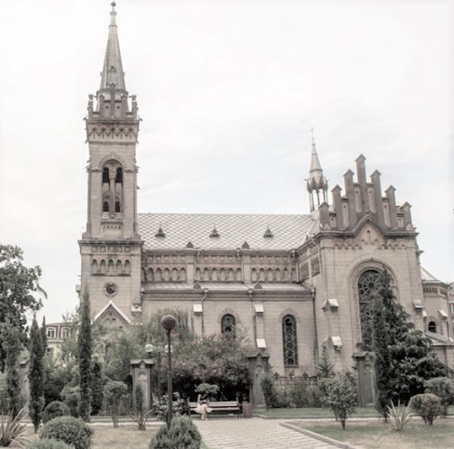ტაძარი აღმართულია მაღალ ფუნდამენტზე. იგი დასავლეთ-აღმოს­ავლეთ ღე­რძზე წაგრძე­ლებული ხუ­თწა­ხნაგა შვერილი აფსიდის მქონე სა­მგუმბათოვანი ბაზილიკაა. მისი სი­გ­რძეა 33,6 მ, სიგანე - 23,1 მ., ხოლო სი­მა­­ღლე – 44,1 მ. [ბუკლეტი, 1988]. ტა­ძა­რი გეგმით ლათინური ჯვრის კონფი­გუ­რა­ციისაა. მის აღმო­სა­­ვლე­თით საკუ­რთ­ხევლის ორსავე მხა­რეს, მთავარი ნა­ვისა და ტრანსეპტის კვეთაზე, განთა­ვსებულია ერთ­სა­რთულიანი კვადრა­ტუ­­ლი ოთახები, იგვე საკრი­სტი­ები. და­­­სავლეთი ფასადი ორი მაღალი სა­მ­რეკ­ლო-კოშკით არის ფლანკირებუ­ლი. ტაძრის გარე ნაწილი გოთიკური ჩუ­ქურ­თმე­ბითაა მო­რთული. მთა­ვა­რი შე­სასვლელის ზემო ნაწილის მარჯვნივ და მარცხნივ მოთავსებულ ნი­შებში დგას წმ. ნინოსა და წმ. ანდრია პირვე­ლწო­­დე­ბუ­ლის ქანდაკებები. აღმო­სა­ვლეთ ფასა­დზე ქართულ და ფრა­ნგულ ენებზე ამო­ტვი­­ფრული არის ტაძრის სახელწოდება, მისი მშენე­ბლობის წლები და ამგების – [სტ. ზუ­ბალა­შვი­ლის](https://ka.wikipedia.org/w/index.php?title=%E1%83%A1%E1%83%A2%E1%83%94%E1%83%A4%E1%83%90%E1%83%9C%E1%83%94_%E1%83%96%E1%83%A3%E1%83%91%E1%83%90%E1%83%9A%E1%83%90%E1%83%A8%E1%83%95%E1%83%98%E1%83%9A%E1%83%98&action=edit&redlink=1) (1860-1904) სახელი. ტაძარი დამშვე­ნე­ბუ­ლია ფერადი ვიტრაჟული სა­რკმლებით. შენობის ინტერიერში სხვადასხვა წმი­ნდა­ნების, ძველი და ახალი აღთქმის ამსახველი სცენები შემკობილი არის ცი­სფე­რი, ბორდოსფერი და ოქროსფერი ფერებით. არსებითად, თავისი იერსა­ხით, ნაგებობა მნახველში პარიზის ნოტრ-დამის კათედრალის ასო­ცი­აციას იწვევს.

ბათუმის ღვთისმშობლის შობის სახელობის საკათედრო ტაძარის მი­მართ არის რამდე­ნიმე საკითხი, რომლებიც დაზუსტებას საჭიროებს. ერთ-ერთი არის საკითხი ტაძრის სახელწოდების შესახებ. ერთი შეხედვით თი­თქოს უმნიშვნელო საკითხია, მაგრამ ვინა­იდან, სამეცნიერო ლიტერატურაში იგი სხვადასხვა სახელით იხსენიება, ამიტომაც მასზე მივა­პყრო­ბთ ყურა­დღებას. ტრადიციით, ივერიის გაქრისტიანება ღვთისმშო­ბელ მა­რიამს და­ევა­ლა. ამის გამო, მისი სახელობის ტაძრები პოპულარული არის საქართვე­ლოში. ისი­ნი შესაძლებელია იყოს, როგო­რც „ღვთისმშობლის შობის“ (მაგ., დიდუბის ყოვლაწმი­ნდა ღვთისმშობლის შობის სა­ხე­ლობის ტაძარი...), ან წმი­ნდანის „მიძინების“ (მაგ., ბა­ლდის­ ღვ­თი­სმშობლის მი­ძი­ნების სა­ხე­ლო­ბის ეკლესია...), ან „ღვთისმშობლის ხა­რე­ბის“ (მაგ., ქუთაისში ღვთი­სმშო­ბლის ხა­რე­ბის ეკლესია) სახელზე. რაც შეეხება „ღვთი­ს­მშო­ბლის უბიწოდ ჩასა­ხვის სახელობის ეკლე­სია“-დ მის ხსენებას, როგორც ეს არის ევროპის და ამერიკის ქვე­ყნებში, მსგა­ვსი სახელწოდების ტაძრები თანამედროვე საქა­რთველოში არ გვაქვს.

|  |
| --- |
| *C:\Users\Administrator\Desktop\ბათუმის ღმრთიშმშობლის ტაძარი\ტაძარზე წარწერა - Copy.jpgტაძარზე არსებული*  *წარწერა* |

ბათუმში მდებარე საკათედრო ტაძარი „ღვთისმშობლის შობის“ სახე­ლობისაა. არადა, სამეცნიერო ლიტერატურაში ტაძარი სხვა­დასხვა სახელით იხსენიება. ერთი შეხედვით ეს თითქოს უმნიშვნელო საკითხია, მაგრამ ვფი­ქრობთ, რომ მისი დაზუ­სტებით მოიხსნება ლი­ტერატურაში ტაძრის სხვა­და­სხვა სახელით ხსენების პრაქტიკა. ტაძარის ფასადზე ქა­რთულ და ფრა­ნგულ ენებზე არსებული წა­რწერით იგი იწოდება „ყოვლად წმინდა ღვთის მშობელი მარი­ამისა“. აქ არ ჩანს კო­ნ­კრეტიკა – საუბარი წმინდანის შობაზეა თუ მის უბი­­წოდ ჩასა­ხვაზე, ანდა მიძინებაზე. საქა­რ­თველოს საპატრიარქოს ვებ-გვერდზე ტაძარი იწოდება „ღვთი­სმშობლის შობის“ ეკლესიად. არის შემ­თხვევა, რო­დე­საც ეკლესია იწო­დება „ყოვლა­დწმინდა ღვთისმშობლის შო­ბის“ სახელობის საკათედრო ტაძარად, ანდა „წმინდა ნინოს“ სახელად [„ჯვა­რი ვა­ზი­სა“, 1988:­30]. უკანასკნელ პერიოდში ხმარე­ბაში შემოვიდა „ღმრთი­სმშო­ბლის უბიწოდ ჩასახვის ეკლესიის“ სახე­ლწო­დება [ნაცვლი­შვი­ლი, 2019:131-146].

სახელწოდების დაზუსტებისას მხედველობაში უნდა მივიღოთ თუ რა კუთხით ვუ­დგებით საკითხს. ფაქტია, საქართველოს საპატრიარქოსთვის გა­დმო­ცემის შემდეგ, 1989 წლიდან, როდესაც კათოლიკოს პატრიარქმა ილია II-ის ტაძარი აკურთხა, მას ეწოდა ბათუმის „ღვთისმშობლის შობის სახელო­ბის საკათედრო ტაძარი“ (Holy Mother Virgin Nativity Cathedral), ანდა მო­კლედ – „ღვთისმშობლის სახელობის, ორთო­დოქსებისთვის იგი ამ სახე­ლწო­დებისაა და ასე იხსენიება ყველა ოფიცი­ალურ ვებ-გვერდზე. რაც შეეხება კათოლიკე მრევლს, მათვის ეკლესიის ორთოდო­ქსების სახელწოდება გა­ურკვევლობას იწვე­ვს. საქმე იმაშია, რომ 1903 წელს ტაძარი ეკუ­რთხა „ყო­ვლად წმინდა ღვთის მშობელი მა­რიამი“-ს სახელად. მაშასადამე, კათო­ლიკეები­სთვის იგი ამ სახელწოდების იყო და ასევე ­რჩება. რაც შეეხება ტა­ძრის „ღმრთი­სმშობლის უბიწოდ ჩასახვის ეკლესიის“ სახელად ხსენება, უნ­და ითქვას, რომ მსგავსი სახელწო­დების ტაძარები ტფილისის და ქუ­თა­ისის გუბერნიებში არსებობდა. ასე იწოდებოდა „ყოვლადქალწულ წმიდა მარი­ამის უბიწო ჩასახვის“ ქუთა­ისის კათო­ლიკური ტაძარი (1862). უდეს „ყოვ­ლადწმიდა ღვთისმშობლის მი­ძი­ნების“ ტაძარი (1904-1906) და სხვ.

ბათუმში არსებული ტაძრის სახელწოდების გარკვევისას ამოსავალი უნდა იყო რომაულ-ლათინური დოგმატები, რომელიც აღიარებს: „ქალწული მარიამის უბიწოდ ჩასახვას“ და „ქალწული მარიამის ხორციელად ზეცად ამა­ღლებას“. „ქალწული მარი­ამის უბიწოდ ჩასახვის“ დოგმატი მიღებული იქნა 1854 წელს. რაც შეეხება „ქალწული მარიამის ხორციელად ზეცად ამა­ღლების“ დოგმატს, იგი, მიიღეს 1950 წელს [http://www.ortho­d­oxy.ge/apo­loge­ti­ka/ka­to­li­tsi­­zmi7.htm]. მაშასადამე, 1854 წლის დოგმა­ტუ­რი წესი­დან გამო­მდი­ნარე, ს. ზუბალაშვილის ხელშეწყობით ბათუმში ნაგები კათო­ლი­­­კეთა სა­­მლოცველო უნდა იწოდებოდეს, როგორც „ღვთისმშობელი მარიამის უბი­წოდ ჩასახვის ეკლესია“. ნიშანდობლივია, რომ ეკლესიის კურთხევის ცერე­მონიალის აღმწე­რი კონსტანტინე გვარამაძე (1867-1943) ტაძარს მოიხსენიებს როგორც „ღვთი­სმშობელი მარიამის უმანკოდ ჩასახვის ეკლესია“ [გვარამაძე, 1903:10]. „უმა­ნკო“ და „უბიწო” სინონიმებია. როგორც ვხედავთ, ტაძრის თა­ვდა­პირველი სა­ხე­ლწოდება, მისი ოფიციალურად კურთხევის შემდეგ ყო­ფილა – „ღვთი­სმშო­ბელი მარიამის უბი­წოდ (უმანკო) ჩასახვის ეკლესია“, რაც შემდგომში მიივი­წყეს.

რაც შეეხება ტაძრის მშენებლობის ისტორიას, უნდა შევნიშნოთ, რომ მისის აგე­ბა XIX ს-ის II ნახევარში ბათუმში დროის მოთხოვნით იყო განპი­რობებული და იგი მოსახლეობის ეთნიკურად მზარდმა მრავალფე­როვნებამ განსაზღვრა. თუ, 1873 წლის აღწერით ბათუმ-ქობულეთში ცხოვრობდა 11 სო­მეხი კათოლიკე [ახვლედიანი, 1943:225], ქალაქის რუსეთის იმპერიის მხრი­დან მიერთების შემდეგ, კათოლიკური აღმსარებლობის მქონე პირთა რაოდე­ნობა გაიზარდა. ისინი იყვნენ სომეხი კათოლიკეების, ბათუმში მო­ღვაწე ევრო­­პელებით, ანდა სამცხე-ჯავახეთიდან მიგრირებულებისგან [ქუ­ცნი­აშვი­ლი, 2019:201]. 1883 წლიდან ბა­თუ­მის რკინიგზით მიერთებამ თბი­ლის-ბაქო­სთან და პორტის მშენებლობამ, ქალა­ქის სამრეწველო მნიშვნე­ლო­ბა გაზარდა. შესაბამისად, ადგილობრივი და ჩამოდინებული მოსახლე­ობის ხარჯზე ქალა­ქი მრავალკონფესიურიც გახდა. XIX ს-ის მიწუ­რულს ბათუმში უკვე ფუნქცი­ონირებდა მუსლიმური, ორთო­დო­ქსების და სომხურ-კათო­ლი­კური სალო­ცა­ვები, თუმცა არ არსე­ბო­ბდა ლათინური წესის კათოლიკური ეკლესია. თავი­ანთი ეკლესიის არ ქო­ნის გამო ქალაქში მცხოვრები ლათინური წესის კათო­ლიკეები რელიგიურ რი­ტუ­ალებს მართავდნენ სომხურ-კათოლიკური ეკლე­სიაში. ვინაიდან, თა­ვიანთ ეკლესიაში სომხებს დომინირებული მდგომა­რეობა ეკავათ, ამიტომაც ისინი ლიტუ­რგი­ას სომხურ ენაზე ატარებდნენ [ჭიჭინაძე, 1903:11; ნაც­ვლიშვილი, 2019:132; ქუცნიაშვილი, 2019:202]. რაც შეეხება ქარ­თველ და ლა­თინური წესის კათოლიკებს, მათთვის წირვა დღის მეორე ნახე­ვარში იწყე­ბოდა, რაც მრევლს დისკო­მფორტს უქმნიდა [ქუთათელაძე, 2019:­590]. არადა, 1898 წელს რუსეთის იმპერიის საყო­ველთაო აღწერით ტფი­ლი­სის და ქუ­თაისი გუბერნიებში ლათინური წესის დაახლ. 20 ათასი კათო­ლიკე სა­ხლო­ბდა [ბარდაველიძე, 2018:48].

ბათუმში ლათინური წესის ეკლესიის მშენებლობა არის პატრი ანსე­ლმ (ანსელიმო) მღებრიშვილის და მეწარმე სტეფანე ზუბალაშვილის და­მსა­ხუ­რება. სწორედ ისინი გახდნენ ქართველი კათოლიკეების ყველაზე ამბი­ციური პროექტის სულისჩამდგმელები. სამწუხაროდ, ს. ზუბა­ლაშვი­ლის სა­ხე­ლის ფო­ნზე პატრის ღვაწლი ერთგვა­რად დაკნინდა. უნდა ვაღიაროთ, რომ მსგავს მი­დგომას სათავე დაუდო ზაქარია ჭიჭინაძემ (1853-1931), რო­მელმაც ტაძრის შესახებ მიძღვნილ პუბლიკაციაში ეკლესიის მშენებლობა ძირი­თა­დში ზუბა­ლაშვილის დამსახურებად ჩათვალა და პატრის წვლი­ლი მეორე რა­ნგში გადა­იტანა. არა­და, ბათუმში ეკლესიის მშენე­ბლობის საქმის მო­გვა­რებას პატრი ანსელმ მღებრიშვილი 1890 წელს ბათუმში ჩამოსვლისას შე­უდგა. მისი ძა­ლი­სხმევით, თავდაპირველად, „ბათუმელმა კათოლიკეებმა“ დრო­ები­თი ხისგან პატარა ტაძარი ააგეს [„ივერია“, 1898, №82:3]. ამის შე­მდეგ, პატრიმ შესძლო ქა­ლა­ქის ბიუროკრატიის გადალახვა და ახალი ტა­ძრის მშენებლობის ნება­რ­თვის მოპოვება. რაც შეეხება ს. ზუბალაშვილს, რო­მლის ძა­ლი­სხმევითაც და­სრულდა ტა­­ძრის მშენე­ბლო­­­ბა, მისი საქმეში ჩა­რთვა ასევე ანსელმ მღებრი­შვი­ლის დამსახურება იყო. შემთხვევითი არ იყო, რომ გაზ. „ცნობის ფურცელი“ პატრის „ბათუმის ახალი ეკლესიის დამაარსე­ბლად“ მიიჩნევდა [„ცნობის ფუ­რცელი“, 1903:4]. ასე რომ, ტაძრის მშე­ნე­ბლობის სა­ქმეში პატრი ანსე­ლმ მღე­ბრი­შვილის წვლილი ზურაბაშვილთან ერთად განუზო­მელია.

ზ. ჭიჭინაძე მიიჩნევდა, რომ ლათინური წესის კათოლიკური ტაძრის ადგილი წმინდა იყო ქრისტიანეებისთვის, რადგანაც ოსმალების ბატონო­ბი­სას თი­თქოს იქ ხდე­ბოდა მორწმუნეების სიკვდილით დასჯა („სახჩობელა და თავსაკვეთი“) [ჭიჭინაძე, 1903:4]. მაშასადამე, ქრისტი­ანე­ებისთვის წმინდა ადგი­­ლზე გამართლე­ბულიც იყო ტაძრის მშენებლობა. აქ ძნელია ავტორს დაეთანხმო, რადგანაც ეკლე­სიის მშენებლო­ბის დაწყებამდე ტაძრის ადგი­ლზე დაჭაობებული მცირე ზომის ტბა იყო და იქ გი­ლი­ოტი­ნის მოწყობის აზრი იკარგებოდა. მეორეც, არ გვაქვს ირიბი სხვა ცნობა, რომელიც ტა­ძრა­მდელ ადგილზე ამ ფაქტს დაადასტურებდა.

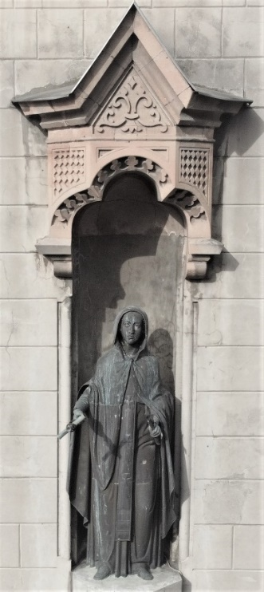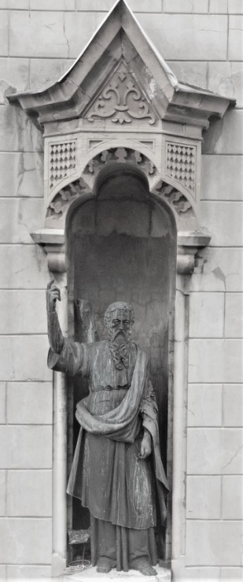ჩვენთვის უცნობია პატრის გვერდით მყოფი ტაძრის მშენებლობის საი­ნი­­ცი­ატივო ჯგუფის შემადგენლობა. ვიცით მხოლოდ, რომ ერთ-ერთი მათ­განი იყო ბათუმში მოღვაწე ქართვე­ლთა შორის წერა-კითხვის გამა­ვ­რცე­ლე­ბელ საზოგადოების ნამდვი­ლი წევრი მეწარმე ნიკოლოზ სა­ბაევი (საბა­შ­ვი­ლი) (1860-1934). იგი მრწამსით კა­თო­ლიკე იყო. საბაევი სტამბოლში ბიზ­ნეს ეწე­ოდა, იყო ახლო ურთიერთობაში ფერიქოის ქართველთა კონგრე­გა­ციას­თან, პირადად აბატ პ. ხარისჭირაშვილთან [ქუცნიაშვილი, 2019:206]. მისი მხრი­დან ეკლე­სიის მშენებლობის ხელშეწყობის ერთ-ერთი პირველი ჟესტი იყო – მი­­წის ნაკვეთი, რო­მე­ლიც ქალაქ ეკუთვნოდა და იჯარით გა­ცემული იყო მასზე, მან მის სარგე­ბლობაზე უარი თქვა და ტერიტორია კათოლიკეებს დაუთმო [გვარამაძე, 1903:38: ნაცვლი­შვილი, 2019:133].

|  |
| --- |
| *ტაძარის ანფასზე არსებული*  *წმ. ანდრიას და წმ. ნინოს ქანდაკებები* |

საინიციატივო ჯგუფის შემადგენლობაში იყო ასევე ბათუმში მოღვაწე პა­ვლე მჭედლიშვილი. მის შესახებ ვიცით, რომ 1899-1916 წლებში იგი იყო ქართვე­ლთა შორის წერა-კითხვის გამავრცელებელ საზოგადოების ნა­მდვი­ლი, ხოლო 1901 წლიდან ბა­თუ­მის განყოფილების წევრი. მრწამსით მჭე­დ­ლი­შვილი კათოლიკე იყო, ხოლო პრო­ფესიით ბანკირი. იგი მსა­ხუ­რო­ბდა ბათუ­მის „საურთიერთო ნდობის ბანკში“. ასე­ვე ყოფილა ბათუმში ტფი­ლისის გუბე­რნიის სათავადაზნაურო ბანკის წარმომა­დგე­ნელი. ჭიჭინაძე მას ახასიათებს, როგორც „...დიდი მამულისშვილი,... ნამდვილი გულშემა­ტკი­ვარი ქართვე­ლი... რომლის მსგავს პირნი ჩვენს დროში იშვიათ მოსაპო­ვნელი არიან“. სამწუხაროდ, ჭიჭინაძე არ აკონკრეტებს მჭედლიშვილის წვლი­ლს ეკლესიის მშენებლობის საქმეში და მხოლოდ ზოგადი ფრაზით – „ეკლესიის სამზადი­სზედაც დიდი შრომა აქვს დადებული“, შემოიფარგლება [ჭიჭინაძე, 1905:64].

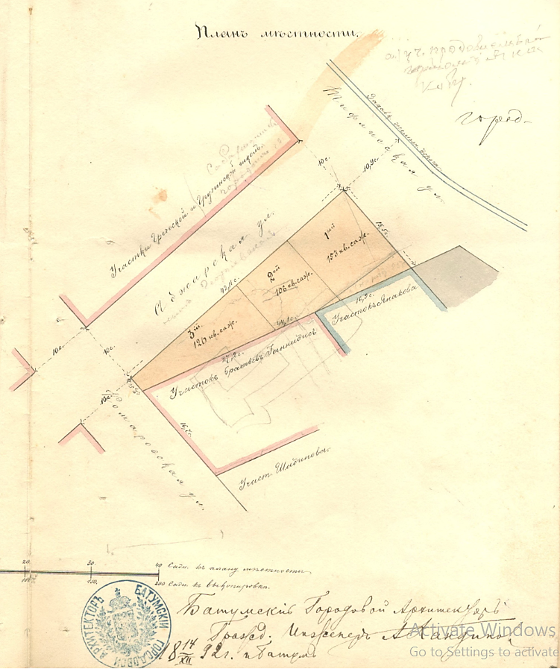 ჭიჭინაძის ცნობით ტა­ძრის მშენებლობის შესახებ საინი­ცი­ატივო ჯგუფს ბა­თუ­მის თვი­თმა­რთველო­ბა­ში გა­ნცხადება შეუტანიათ 1896 წელს. ნე­ბა­რთვის მი­ღების შემდეგ ტაძრის პრო­ექტი შე­ადგინა არქიტექ­ტორმა ბა­გუ­ისკიმ [ჭიჭი­ნაძე, 1906:180]. მისი და­მ­ტკი­ცე­ბის შემდეგ, 1897 წლის 12 იანვ­რიდან, საინი­ცი­ატივო ჯგუფს და­უწ­ყიათ მშენე­ბ­ლობისთვის საჭირო თა­ნხის შეგროვება [ჭიჭინაძე, 1903 :12] და მომა­ვალი ტაძრის­თვის ადგილის ძი­ება. უნდა შევნი­შნოთ, რომ აღნიშნუ­ლი მო­მე­ნტის თხრო­ბისას ზ. ჭიჭი­ნა­ძე­სთან გვაქვს ფაქ­ტე­ბის აღრევა. საქმე იმაშია, რომ მისი ცნო­ბით, სტეფანე ზუბალა­შვი­­ლის ფი­ნანსური მხარ­დაჭერით ტა­ძრის სა­ძი­რკველის გაჭრა და­უწყიათ 1897 წლის 12 იან­ვა­რს [ჭიჭინაძე, 1903:­12-13]. იგი­ვეს, ოღონდ თა­რი­ღის გა­რეში, ადა­სტურებს ი. გვა­რა­მა­ძეც, რო­მე­ლიც მიუ­თი­თებს, რომ ზუბა­ლა­შვილს მათთან მისულ საბა­ევი­ს­თვის და პა­ტრისთვის მი­უცია 15 ათასი მანე­თი, რო­მლი­თაც დაწყე­ბუ­ლა საძირკვე­ლის გათხრა [გვა­რა­მაძე, 1903:­38-39]. პრი­ნციპში ეს არ არის მთა­ვარი საკი­თხი. ფაქტია, რომ მშენე­ბლობის სა­წყის ეტაპზე პა­ტ­რის ეპისტოლეებში არ ფი­გუ­რი­რებს მეცე­ნა­ტის სა­ხე­ლი. ამის მა­გა­ლითია 1898 წლის 26 თებე­რვლის ანსელმ მღე­ბრი­შვილის ეპი­ს­ტოლე მი­ხე­ილ თა­მარა­შ­ვი­ლი­სადმი (1858-1911), რომე­ლშიც ავტო­რი 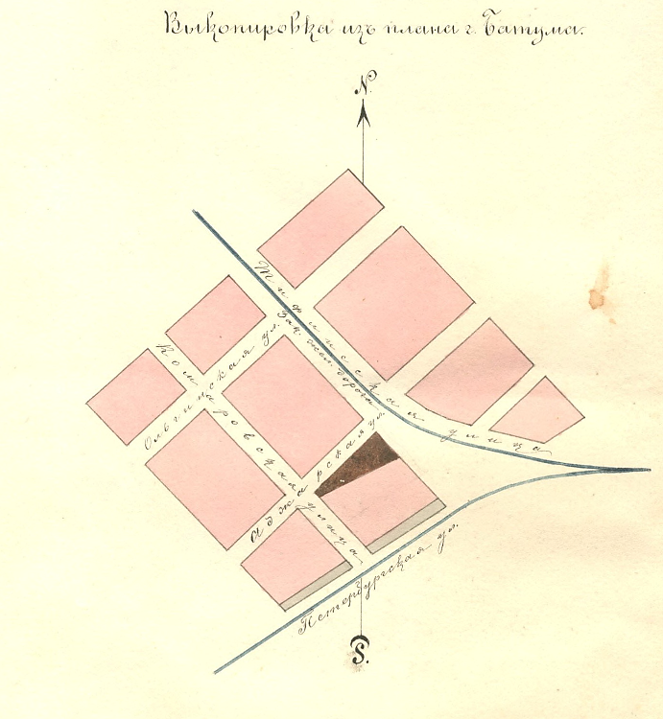სწე­რდა, რომ ტა­ძრის მშე­ნე­ბლო­ბისთვის მას სჭი­რდებოდა 80 ათა­­სი მანეთი [ნა­ცვლიშვილი, 2015:16]. ამო­ნარიდი პატრის ეპისტო­ლედან გვაფი­ქრე­ბინებს, რომ ეკლესიის მშენე­ბლო­­ბის საწყის ეტაპზე მეცენატის როლი არ ჩანს.

აჭარის ავტონომიური რესპუბლიკის საარქივო სამმართველოს ფონდე­ბში ჩვენს მიერ მიკვლეულ იქნა ბათუმის რომაულ-კათოლიკური აღმსა­რე-ბლო­ბის მრევლის 1898 წლის 13 მარტის თხოვნის წერილი ქალაქის თავი­სადმი, რომელიც ბევრ საკითხს ჰფენს ნათელს. როგორც ირკვევა, აღნიშნული თემის წარმომადგენლებმა დააყენეს შესაბამისი შუამდგომლობა ბათუმში კა­თო­ლიკური ტაძრის აგების თაობაზე. 1897 წლის 20 დეკემბერს იმპერა­ტორ-­

[ასს, ფ. ი-6, ან. 1, ს. 177, ფ. 6]

მა დააკმაყოფილა შუამდგომ­ლობა. ამასთან, დასმული საკითხის გადასა­წყვე­ტად, იმპერიაში მოქმედი კა­ნონმდებლობით, საჭირო გახდა ეკლესიის მშე­ნე­ბლობისთვის ზუსტი ადგი­ლის მითითება. ამიტომაც გადაწყდა ბა­თუ­მის სა­ზოგადოებრივი მმართვე­ლობის კუთვნილი, იმჟამად კი ბათუმელი მოვაჭრის – ნიკოლოზ ანტონის ძე საბაევისთვის არენდით გადაცემული მი­წის ნაკვეთის შერჩევა, რომელიც მდებარეობდა ქ. ბათუმის მესამე საპოლიციო უბანში, თბი­ლისის, გეორ­გიე­ვისა და კო­მაროვის ქუჩების კვეთაში.

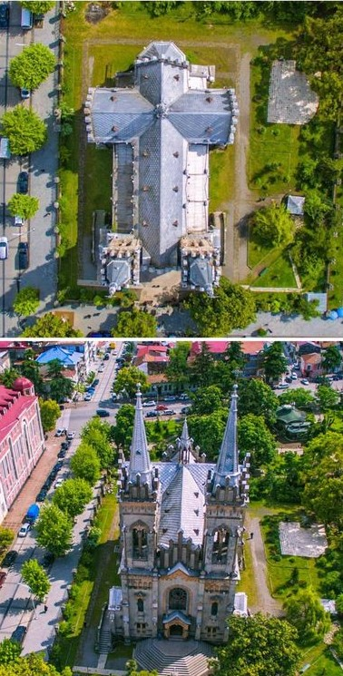რადგანაც ბათუმის რომაულ-კათოლიკურ მრევლს არ ჰქონდა მიწის შე­სყიდვის შესაძლებლობა, ამიტომაც ითხოვა ქალაქის თავისგან, რომ დაე­ყე­ნე­ბინა შუამდგომლობა ბათუმის სა­თა­თბი­როს წინაშე, რათა ეკლესიის მშე­ნე­ბლობისთვის უსასყიდლოდ გადაეცა აღნიშნული მიწის ნაკვეთი და გაე­უქ­მე­ბინა საარენდო ხელშეკრულება ნ. ა. სა­ბა­ევთან, რომელიც თანახმა იყო არ გა­მოეთქვა პრეტენზია ქალაქის მიმართ. აქვეა თავად საბაევის 1898 წლის 14 მა­რტის განცხადებაც პრეტენზიის არ ქო­ნის თაობაზე. საბაევს მიწა 1896 წლიან 12 წლიანი არენდით ჰქონია აღებუ­ლი, წელიწადში კვ. საჟენზე 80 კაპიკის გა­და­ხდის პირობით. ბათუმის ქალა­ქის სათათბირომ, 1898 წლის 16 მარტს, 22 ხმოსნის მონაწილეობით, და­ად­გინა, რომ აღნიშნული ტერი­ტო­რია, ეკლესი­ის აშენების მიზნით, სარგებლო­ბა­ში გა­დასცემოდა ბათუმის რომა­ულ-კათო­ლი­კურ კოლონიას, ქალაქის მხრი­დან მა­სზე საკუთრების უფლების შენა­რჩუ­ნების პირობით დადგენი­ლე­ბა ეცნ­ო­ბა ქუთაისის სამხედრო გუბერ­ნატორს [ასს,­ ფ.ი-6, ან.1, ს.177, ფ.1-8].

ნიშანდობლივია, რომ ბათუმში ეკ­ლესიის მშენებლობის ფაქტს იმთა­ვი­თვე გამოეხმაურა ტფილისის გუ­ბერ­ნი­აში გამომავალი ავტორიტეტუ­ლი გაზ. „ივერია“. რედაქცია აღნიშ­ნავდა პატრი მღებრიშვილის ღვაწლს, რო­მ­ლის ძალი­სხმევით თავდაპირვე­ლად დროებითი ხის ეკლესია აშენდა, ხო­ლო შემდეგ კუ­რთხეულა ქვით­კი­რის ტაძ­რის საძი­რ­კვე­ლი. გაზეთის ცნობით, პა­ტრი მრე­ვლს პირდებოდა სათანადო უწყებიდან პერიოდულად ქართული წი­რვა-ლო­ცვის ჩატარების უფლების მო­­პოვებას [„ივერია“, 1898, №82:3; ფა­ვლე­ნი­შვილი, 2019:145].

სამეცნიერო ლიტერატურაში შე­ნიშნულია, რომ XIX-XX სს. მიჯნაზე ტფილი­სის და ქუთაისის გუბერნიებში ეკლესიების მშენებლობას ხშირად მო­უმზა­დებლად იწყებდნენ, ანუ წინა­ს­წარ არ იყო გათვლილი საჭირო თა­ნხის რაოდენობა, მშენებლობის დრო და ა.შ. [ნაცვლიშვილი, 2015:9]. ზოგა­დად, მშე­­­ნებლობის ყველა დეტალის გაუთვ­ლე­ლად დაწყების პრა­ქტიკა მხა­რ­დაჭე­რას არ პოვებდა პაპის ნუნციოში, ამი­ტომაც მშენებლო­ბის ინიციატო­რე­ბი ცდი­­ლო­ბ­დნენ საქმეში სხვადასხვა ქველ­მოქმე­დების ჩართვას. ჩანს, მსგა­ვსი ვი­­თა­რე­ბა შეიქმნა ბათუმშიც, რო­დესაც პატრი ანსელმ მღებრიშვილმა წა­მოიწყო ეკ­ლე­სიის მშე­ნებლობა, საჭი­რო თანხის შეეგროვება მას მეგობრებმა ევროპის და ამერიკის ქვეყნებში ურჩი­ეს [ნა­ცვლი­შვი­­ლი, 2015:11].

სამეცნიერო ლიტერატურაში ტა­ძრის მშენებლობის სხვადასხვა თარი­ღი (1897-1902 და 1898-1903) ფიგური­რებს. არადა, ტაძარზე არსებულ მემო­რი­ალურ დაფაზე არსე­ბულ მინაწერზე გარკვევით აღნიშნულია 1898 წლის 12 აპრი­ლი და 1902 წლის 21 ივნისი. ეს თარიღები მიუთითებს, რომ ეკლე­სი­ის მშე­­ნებლობა დაიწყო 1898 წლის 12 აპრილს და დასრულდა 1902 წლის 21 ივნი­სს. აღნიშნული თარიღები ცნობილი იყო ზ. ჭიჭინაძისთვის, მაგრამ ეკლე­­სიის საფუძვლის მშენებლობის დაწყე­ბას იგი მაინც 1897 წლის 12 აპრი­ლით ათა­რიღებდა [ჭიჭინაძე, 1903:13]. რაც შეეხება მშენე­ბლო­ბის და­სრუ­ლებას, გვა­რამაძე მას 1903 წლით ათარიღებდა [გვარამაძე, 1903:39]. ეკლე­სიის შენობის მშენებლობის ქრონოლოგიის საკითხში ჩვენ ვიზიარებთ ნ. ნაცვლი­შვილის პოზიციას, რომელიც ტაძრის აგებას 1898-1902 წლებში მოიაზრებს [ნაცვლი­შვილი, 2019:141]. ჩვენს მიერ მოძიებული და ზემოთ მითითებული საარქივო მასალა ნათლად მეტყველებს, რომ ტაძრის მშენებლობა 1898 წელ­ზე ადრე ვერ დაიწყებოდა.

უაღრესად პომპეზურად ჩატარდა ეკლესიის კურთხევის ცერემონიალი, რომე­ლიც გაიმართა 1903 წლის 4 მაისს. აღნიშნული საქმის ორგანიზება ითავა ს. ზუ­ბალა­შვილმა, რისთვისაც იგი დაკავშირებია ტირასპოლის ეპა­რქიის ეპი­სკოპოს ბარონ ედუ­არდ დე როპპს [ფეიქრიშვილი, 2011:139]. ეპი­სკოპოსმა ამ შემთხვევით ისარგებლა და მოიარა მისდამი დაქვემდე­ბარე­ბული ამიერკავკა­სიის კათოლიკური მრევლის ტერიტორია [ქუცნიაშვილი, 2019:203]. ეთნო­ლოგ და ფოლკლორისტ კ. გვა­რა­მა­ძეს სა­ინტე­რე­სოდ აქვს აღწე­­რილი ტაძრის კურთხევის ცე­რე­მო­ნიალი, ამი­ტომაც ამ პასაჟის გაშუ­ქე­ბისას მას დავესე­სხე­ბით.

ბარონი დე როპპი (გერმ. Edu­ard Michael Johann Maria Baron von der Ropp) უდაოდ საინტერესო ფიგურა გახლდათ, რა­მ­დენადაც იყო ღვთის­მსახური, ეპი­სკოპოსი, არ­ქიეპი­სკო­პოსი, იურისტი, პოლიტიკოსი, ლი­ტვის და ბელო­რუ­სიის კონსტიტუციურ-კა­თოლი­კური პარტიის დამა­არსე­ბელი და რუსე­თის I სა­ხელმწიფო სათათბიროს წევრი. 1902 წელს პაპმა ლეო XIII (1878-1093) იგი რუსეთის იმპერიის რო­მაულ-კათოლიკური ეპა­რქიის ტირას­პოლის ეპი­სკოპოსის რანგში აიყვანა [დაწვრ­ილებით იხ. Се­ро­ва, 2012:110-131; Лаври­но­вич, 2017].

|  |
| --- |
| *ბარონი დე როპპი - 1906* |

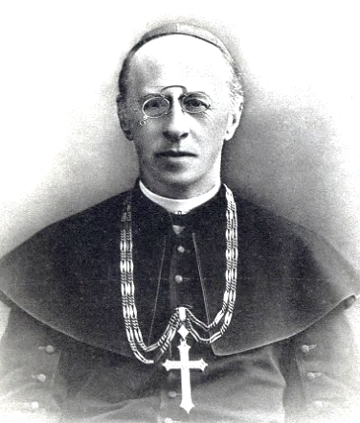1902 წლისთვის ტირასპოლის ეპარქია შეს­დგებოდა 87 სამრევლოს და 34 ფი­ლიალის ეკ­ლესიისაგან, 131 მღვდლისგან და 298 ათასი მრევ­­ლისგან. 1905 წლის „ტო­ლერანტობის პრინ­ციპების გა­ძლი­ერების მანიფესტის“ შემ­დეგ, რო­მელმაც რუსეთის იმპერიაში გააუქმა სი­ს­ხლის სამართლებრივი სასჯელი მართლმადი­დე­ბლო­ბის და­ტო­ვების გამო, ეპარქი­ის ტერიტორიაზე დაახლ. 2 ათასი მართლმადი­დებელი მოექცა კა­თო­ლიკურ მრწამსზე. ტი­რას­პოლის ეპა­რქიის ტერიტორია მოიცა­ვდა ასტრა­ხა­ნის, ეკატერინოსლავის, სა­მარას, სარა­ტოვის, სტა­ვ­­­როპოლის, თავრიდისა და ხერსონის პრო­ვი­ნცი­ებს, ტფი­ლისის და ქუთაისის გუბერ­ნიებს და ბე­სა­რა­ბიას. ეპარქია დაყოფილი იყო 11 დე­კა­ნად (ეპა­რქიის ად­მინი­სტრა­ციული ოლქი – ავტ.). მა­თგან პიატი­გო­რსკი-ტფი­ლისის დეკანატში შედი­ოდა ჩრდი­ლო­ეთ კავკა­სი­ისა და ამი­ერკა­ვკასიის რეგი­ონების სამრევ­ლოები [[Католическая энци­кло­педия](https://ru.wikipedia.org/wiki/%D0%9A%D0%B0%D1%82%D0%BE%D0%BB%D0%B8%D1%87%D0%B5%D1%81%D0%BA%D0%B0%D1%8F_%D1%8D%D0%BD%D1%86%D0%B8%D0%BA%D0%BB%D0%BE%D0%BF%D0%B5%D0%B4%D0%B8%D1%8F), 2011:1337]. ტირასპოლის ეპის­კოპოსის რეზი­დე­ნცია იყო ქ. სარა­ტოვში. რამდე­ნა­დაც ქუ­თა­ისის გუბერ­ნია მის იური­სდი­ქცი­აში შედიოდა, ამიტომაც ბარონ­მა დე როპპმა თვით ითავა ტაძრის კუ­რთხევის მისია. ეს იყო უპ­რეცედენტო ფაქტი, როდესაც კათო­ლი­კე ეპისკო­პო­სი ჩამო­დიოდა საქართ­ვე­ლო­ში და პი­რა­დად ასრულებდა ეკლე­სი­ის კუ­რთ­ხევას.

ლიტერატურაში შენიშნულია, რომ დე რო­პპის ჩამოსვლით ქართველი კა­თოლიკეები გეგმა­ვდნენ ტფილისის და ქუთაისის გუბერნიებში თა­ვიანთი ეროვ­­ნული პრობლემების გადაჭრის სა­კითხს, რაც გამოვლინდა ლათინური და სო­მხურ-კათოლიკური ტიპიკონის გა­მო­­ყე­ნებაში. გამო­დის, რომ ამ ჩანა­ფი­ქრში ჩართული იყო მეცენატიც. უნდა შევნიშნოთ, რომ აღნი­შნული საკითხის წა­მო­წევა განა­პი­რობა იმპერიის ხელი­სუფლების მხრიდან, XIX საუკუნის 80-იანი წლებიდან, ქართველი კათოლიკეებისათვის სო­მხუ­რი რიტის დაკა­ნო­ნების ფაქტმა. შე­საბამისად, ბათუ­მე­ლი კა­თო­ლი­კეებისთვის, რომლებიც სო­მხურ რ­იტზე ატა­რე­ბდნენ წირვას, ეპის­კო­პოსის­გან, ახალი ტაძრის კურ­თხე­ვისას მოელოდნენ ლათინური ტი­პიკონის დაკა­ნონებას [ქუნციაშვილი, 2019: 203-204].

ეპისკოპოსი თბილისის გავლით მატა­რე­ბლით ბათუმში 1903 წლის 2 მაისს, საღამოს 10 საათზე ჩამოვიდა. მისი თანმხლები პირები იყვნენ: სა­რა­ტო­ვის კათოლიკური სემინარიის რექტორი, პროფ. დონ ივანე ანტონი­შვილი, (ანტო­ნაშვილი?) თბილი­სის ვიზიტატორი ბა­რა­ნოვსკი, ეკატერინოსლავის მო­­ძღვარი პატრი დამიანე სააკა­შვი­ლი (1865-1940), სტე­ფანე ზუბალაშვილი, მღვდელი ივა­ნე გვარამაძე (1831-1912) სხვ. რკინიგზის სადგურიდან ეპისკო­პისი წაბრძანდა კა­­თო­ლიკეთათვის დროებით სამლო­ცვე­ლო სახლში, ხოლო შემდეგ დაბი­ნა­ვდა საბაშვილის ბინაზე [გვარამაძე, 1903:6-7; შამილიშვილი, 1988:81].

ეკლესიის კურთხევის ცერემონიალი გაიმართა 4 მაისს, კვირა დღეს. იგი დაიწყო 10 საათზე დაიწყო და დასრულდა 14 საათისთვის, რომელიც შთამბე­ჭდავი დარჩა. პროცესიის ცერემონმაისტერი იყო დონ ივანე ანტო­ნი­შვი­ლი. წესისამებრ, ეპისკოპოსმა მირონი სცხო ტრაპეზებს და სვეტებს, შე­მდეგ სას­ხუ­რებლით სამჯერ შემოუარა ეკლესიას და მის კედლებს მიასხურა ნაკურ­თხი წყალი. რიტუალის დასრულების შემდეგ ეპისკოპოსმა დამსწრე სა­ზო­გა­დოებას სიტყვით მიმართა [გვარამაძე, 1903:10-11; შამილიშვილი, 1988:82] და ტა­­­ძარში პირველი წირვა აღავლინა.

|  |
| --- |
| *4.05.1903 - ეკლესიის კურთხევის*  *ცერემონიალი* |

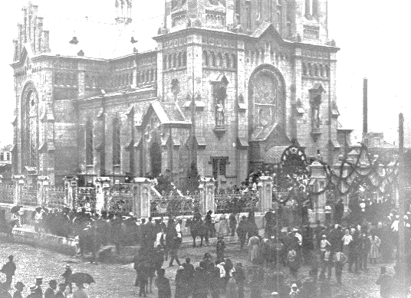იმავე დღეს, 17 საათზე, ზუბა­ლა­შვი­ლის ხარჯით, ქალაქის საბჭოს და­რბა­ზში, ეპისკოპოსის სახელზე გაიმა­რთა სადილი. მოწვეულ პერსონებში იყვ­ნენ ქალაქის თავი ივანე ანდრონი­კაშვილი (1862-1947), გუბერნატორი და სხვადასხვა საელჩოს წარმომადგენლები, სულ 150 სტუმარი [გვარამაძე, 1903­:15]. სუფრაზე წარმოთქმულ სიტყვაში ეპისკო­პოსმა აღნიშნა ზუბა­ლა­შვი­ლის დამსახურება ეკლესიის მშენებლობის საქმეში, ხაზი გაუსვა ტაძრის ვი­ზუ­ალურ მხარეს, როგორც საუკეთესოს რუსე­თის იმპერიაში და ისაუბრა საქა­რთველოს ბუნების სილამაზის შესახებ. მეორე დღეს, ეპისკოპოსმა, ტაძარში კვლავ წირვა აღავლინა, მირონი სცხო 500 მორწმუნეს და საღამოს 23 საათზე მატარებლით ქუთაისს გაემართა [გვა­რა­მაძე, 1903:17].

სამწუხაროდ, ეპისკოპოსმა ვერ გადაჭრა ქართველი კათოლიკეების მთა­­ვარი მიზანი - წირვა-ლოცვის ლათინურ და ქართულ ენებზე ჩატარების შესახებ. ამის მიუხედავად, ბათუმის კათოლიკური ეკლესია იყო ის ადგილი, სადაც ყველა კათოლიკეს შეეძლო ლათინურ და ქართულ ენებზე მოესმინა წირვა-ლოცვა [ქუცნიაშვილი, 2019:205].

ბათუმის ლათინური წესის კათოლიკეთა ეკლესიის შესახებ საუბარს და­ვა­სრუ­ლებთ ზ. ჭიჭინაძის სიტყვებით. ტაძრის შესახებ იგი წერდა: „ეს ეკლე­­­­სია თვა­ლია მთე­ლი ბათუმისა და თვალია მთელ იმ მაჰმადიანი ქა­რ­თველებისაც კი, რომე­ლნიც ამ ქალაქს ახვევიან გარს“ [ჭიჭინაძე, 1903:8]. მე­ისტორიე ასევე მიუთითებდა ტა­ძრის რო­ლს ეროვნული ცნობიერების სა­ქმე­ში: „...თავის გარეგან შეხე­დულებით დი­დათ იზი­დავს არა მარტო ქრი­სტი­ანთ ყუ­რა­დღე­ბას, არამედ ქართველ მაჰმადი­ანე­ბსაც კი..., რო­მელნიც ამ ტა­ძა­რს მუდამ დღე გავლა-გამოვლის დროს დიდის სიამო­ვნებითაც ათვა­ლი­ერე­ბენ... ხსენებულის ეკლესიის მღვდელს ყოველის ხატის და სურა­თის ცნო­ბებს დიდის ცნობის მოყვარეობით ჰკი­თხავდნენ და ყოველ მიგებულ სი­ტყვას და მცნებასაც დიდის პატივისცემით ისმე­ნდნენ... იგი ასე ანათებს და ასხივებს თვით ქართველთ მაჰმადიანთ ფანატიკ გონებაშიაც“ [ჭიჭინაძე, 1903:9].

**🙚🙘**